СОГЛАСОВАНО

Директор ГАСУСО СО «Тавдинский ПНИ»

___________________А.В. Холин

"05" марта 2025 г.

ТЕХНИЧЕСКОЕ ЗАДАНИЕ
на поставку матрасов ортопедических

1. Заказчик: Государственное автономное стационарное учреждение социального обслуживания Свердловской области «Тавдинский психоневрологический интернат».
2. Место расположения Заказчика: Свердловская область, город Тавда, переулок Сельский 9
3. Поставщик: Определяется по результатам запроса котировок в электронной форме.
4. Источник финансирования: Средства бюджета
5. Предмет поставки: Матрас пружинный
6. Характеристика товара:
№ | Наименование | Технические характеристики товара | Кол-во
1 | Матрас пружинный  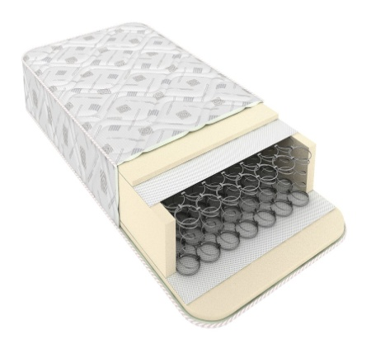 | Размер изделия, мм :  700 * 1900 (+/- 10 мм)  Высота матраса, мм: 150-170  Вид пружинного блока: зависимый блок, состоящий из конусовидных пружин, соединенных между собой спиралевидной проволокой. Количество пружин не менее 500.  Тип жесткости: средняя жесткость  Вес на место, кг: 80 - 120  Разная жесткость сторон матраса: нет  Материал чехла матраса:  жаккард полиэстер, стеганый на синтепоне.  Класс материалов матраса: гипоаллергенный.  Материал матраса:  Пенополиуретан (ППУ) -15 мм(+/-10)  Короб из ППУ- 40 мм (+/-10) по периметру.  Съемный чехол - нет, влагонепроницаемый. | 10 шт.
2 | Матрас пружинный  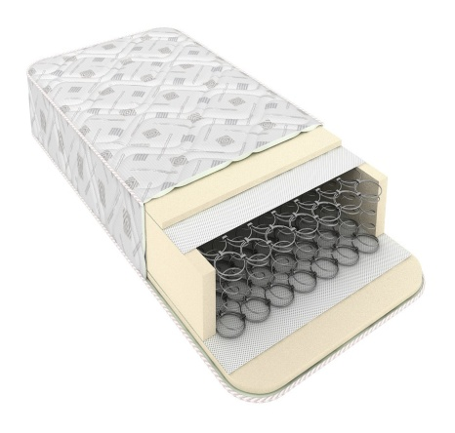 | Размер изделия , мм:  800 *1900 (+/- 10мм)  Высота матраса, мм: 150-170  Вид пружинного блока: зависимый блок, состоящий из конусовидных пружин, соединенных между собой спиралевидной проволокой. Количество пружин не менее 500.  Тип жесткости: средняя жесткость  Вес на место, кг: 80 - 120  Разная жесткость сторон матраса: нет  Материал чехла матраса:  жаккард полиэстер, стеганый на синтепоне.  Класс материалов матраса: гипоаллергенный.  Материал матраса: Пенополиуретан (ППУ) -15 мм(+/-10)  Короб из ППУ- 40 мм (+/-10) по периметру.  Съемный чехол - нет, влагонепроницаемый. | 7 шт.

7. Общие требования к товару: Поставщик гарантирует, что он обладает правами собственника в отношении поставляемого товара, а так же то, что товар прошел таможенную очистку в соответствии с законодательством РФ, является новым и не находится под обременением. Товар должен быть упакован в индивидуальный пакет. Упаковка должна обеспечивать сохранность от загрязнений, механических повреждений, атмосферных воздействий при транспортировке и хранении. Иметь необходимые сертификаты соответствия, удостоверение качества.
Гарантийный срок эксплуатации изделия не менее 18 месяцев. При обнаружении в пределах гарантийного срока в поставляемом товаре дефектов, Поставщик обязан заменить его в течение 20 рабочих дней, с даты получения претензии. Расходы по возврату Товара, либо его замене, производится за счет Поставщика. Срок службы изделия не менее 5 лет.
8. Требования к качеству: Товар должен быть новый, не бывший в эксплуатации. Свободно распространяется на территории РФ. Товар поставляется в заводской упаковке.
9. Стоимость товара: В стоимость товара входит стоимость указанного в Спецификации товара, стоимость упаковки, тары, маркировки, расходы на перевозку, погрузку, доставку до места назначения, а также все расходы Поставщика по страхованию, уплате сборов и других обязательных платежей в соответствии с законодательством РФ.
10. Требования к приемке товара: Поставка товара должна сопровождаться документами и сертификатом качества товара. Не допускается передача товара без документов, подтверждающих их качество.
Приемка товара осуществляется уполномоченными представителями Заказчика. Порядок проверки качества поставляемого товара устанавливается условиями договора, в соответствии с которым в случае поставки товара с нарушением сроков поставки, в нарушенной упаковке, количеству или качеству, Заказчик вправе отказаться от приемки товара. В этом случае Заказчик не подписывает накладную о приемке товара и составляет акт, в котором описывает основания отказа от приемки товара и указывает срок для устранения допущенных нарушений.
11. Требования по сроку и месту поставки: Поставка осуществляется транспортом Поставщика (с условием погрузки и отгрузки товара силами Поставщика) в любой рабочий день недели с 08-00 до 15-00, в течение 20 календарных дней, с момента подписания договора.
Место поставки: ГАУСУ СО СО «Тавдинский ПНИ»
Адрес поставки: 623950 Свердловская обл., г.Тавда, пер.Сельский 9.
Техническое задание подготовила:
Заместитель директора М.Н.Полуектова

